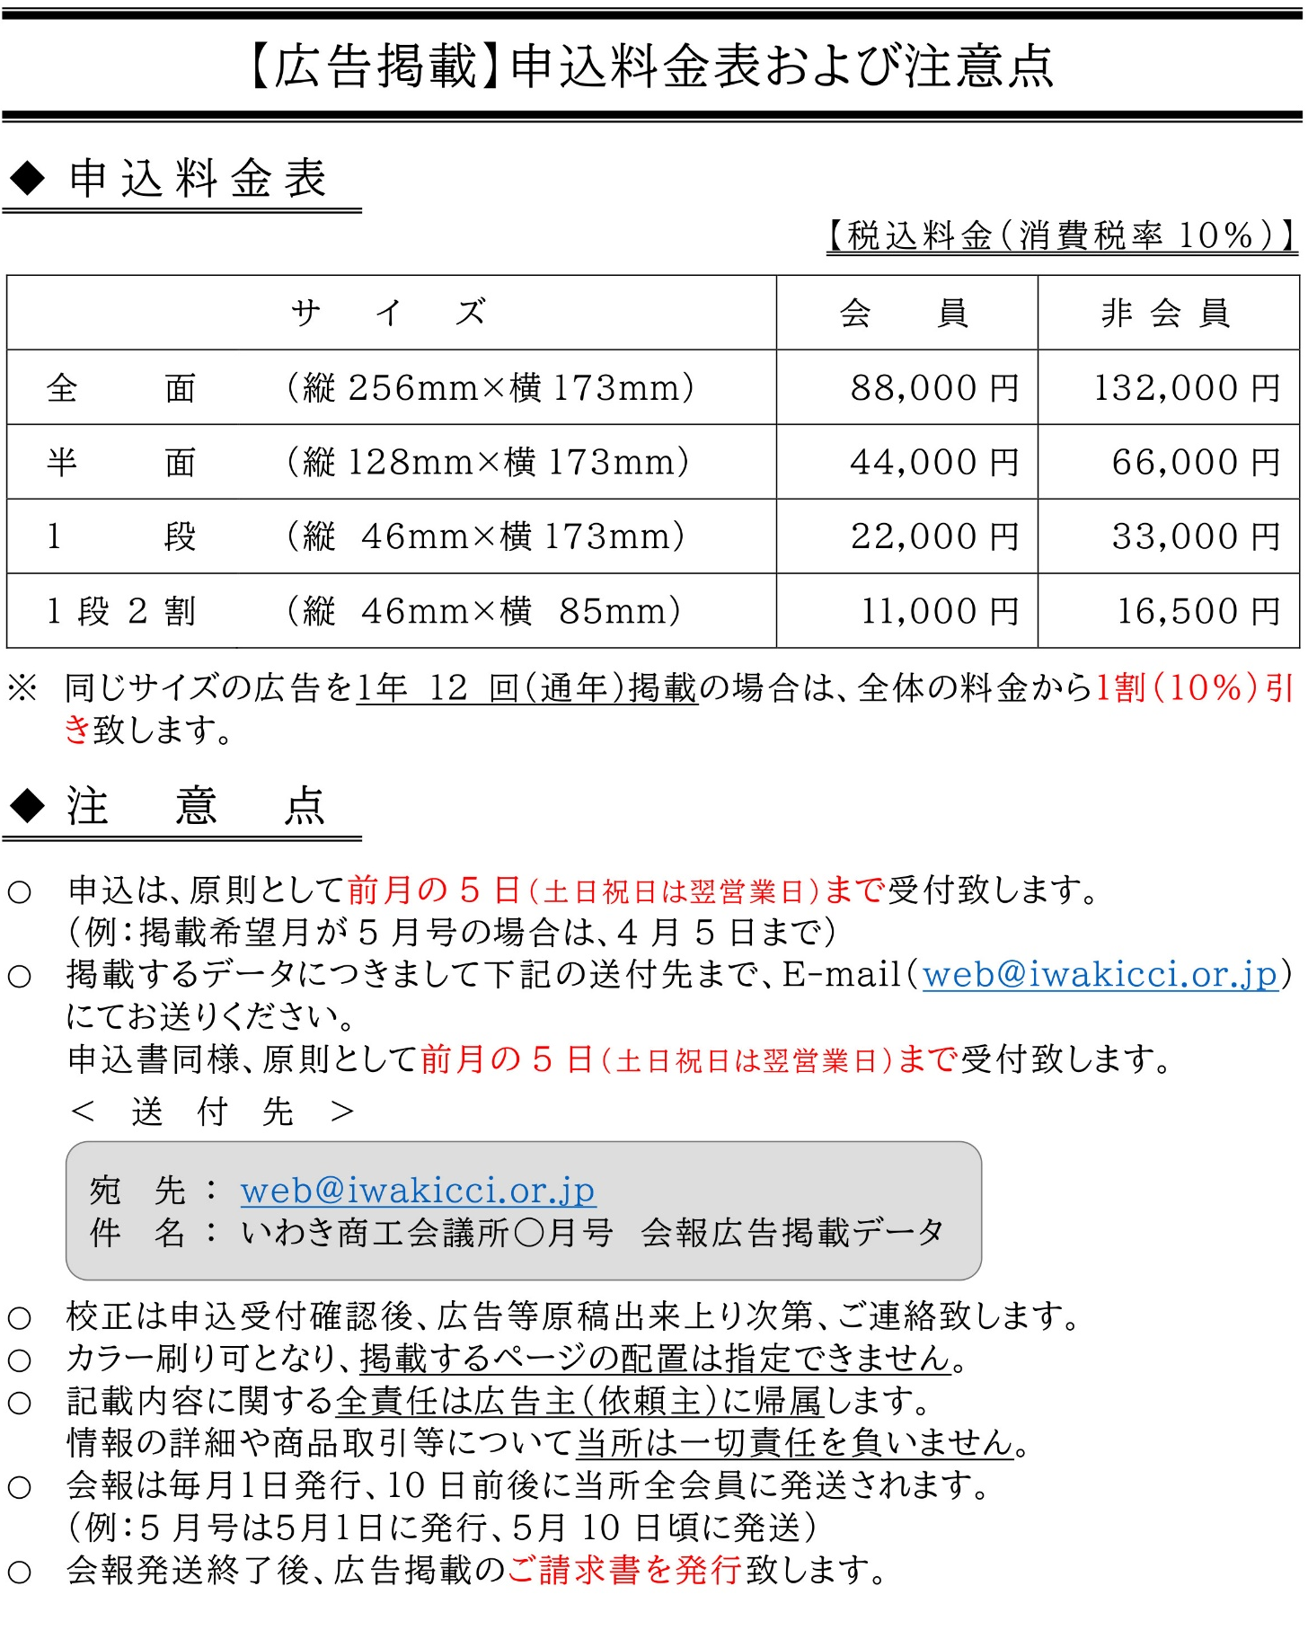

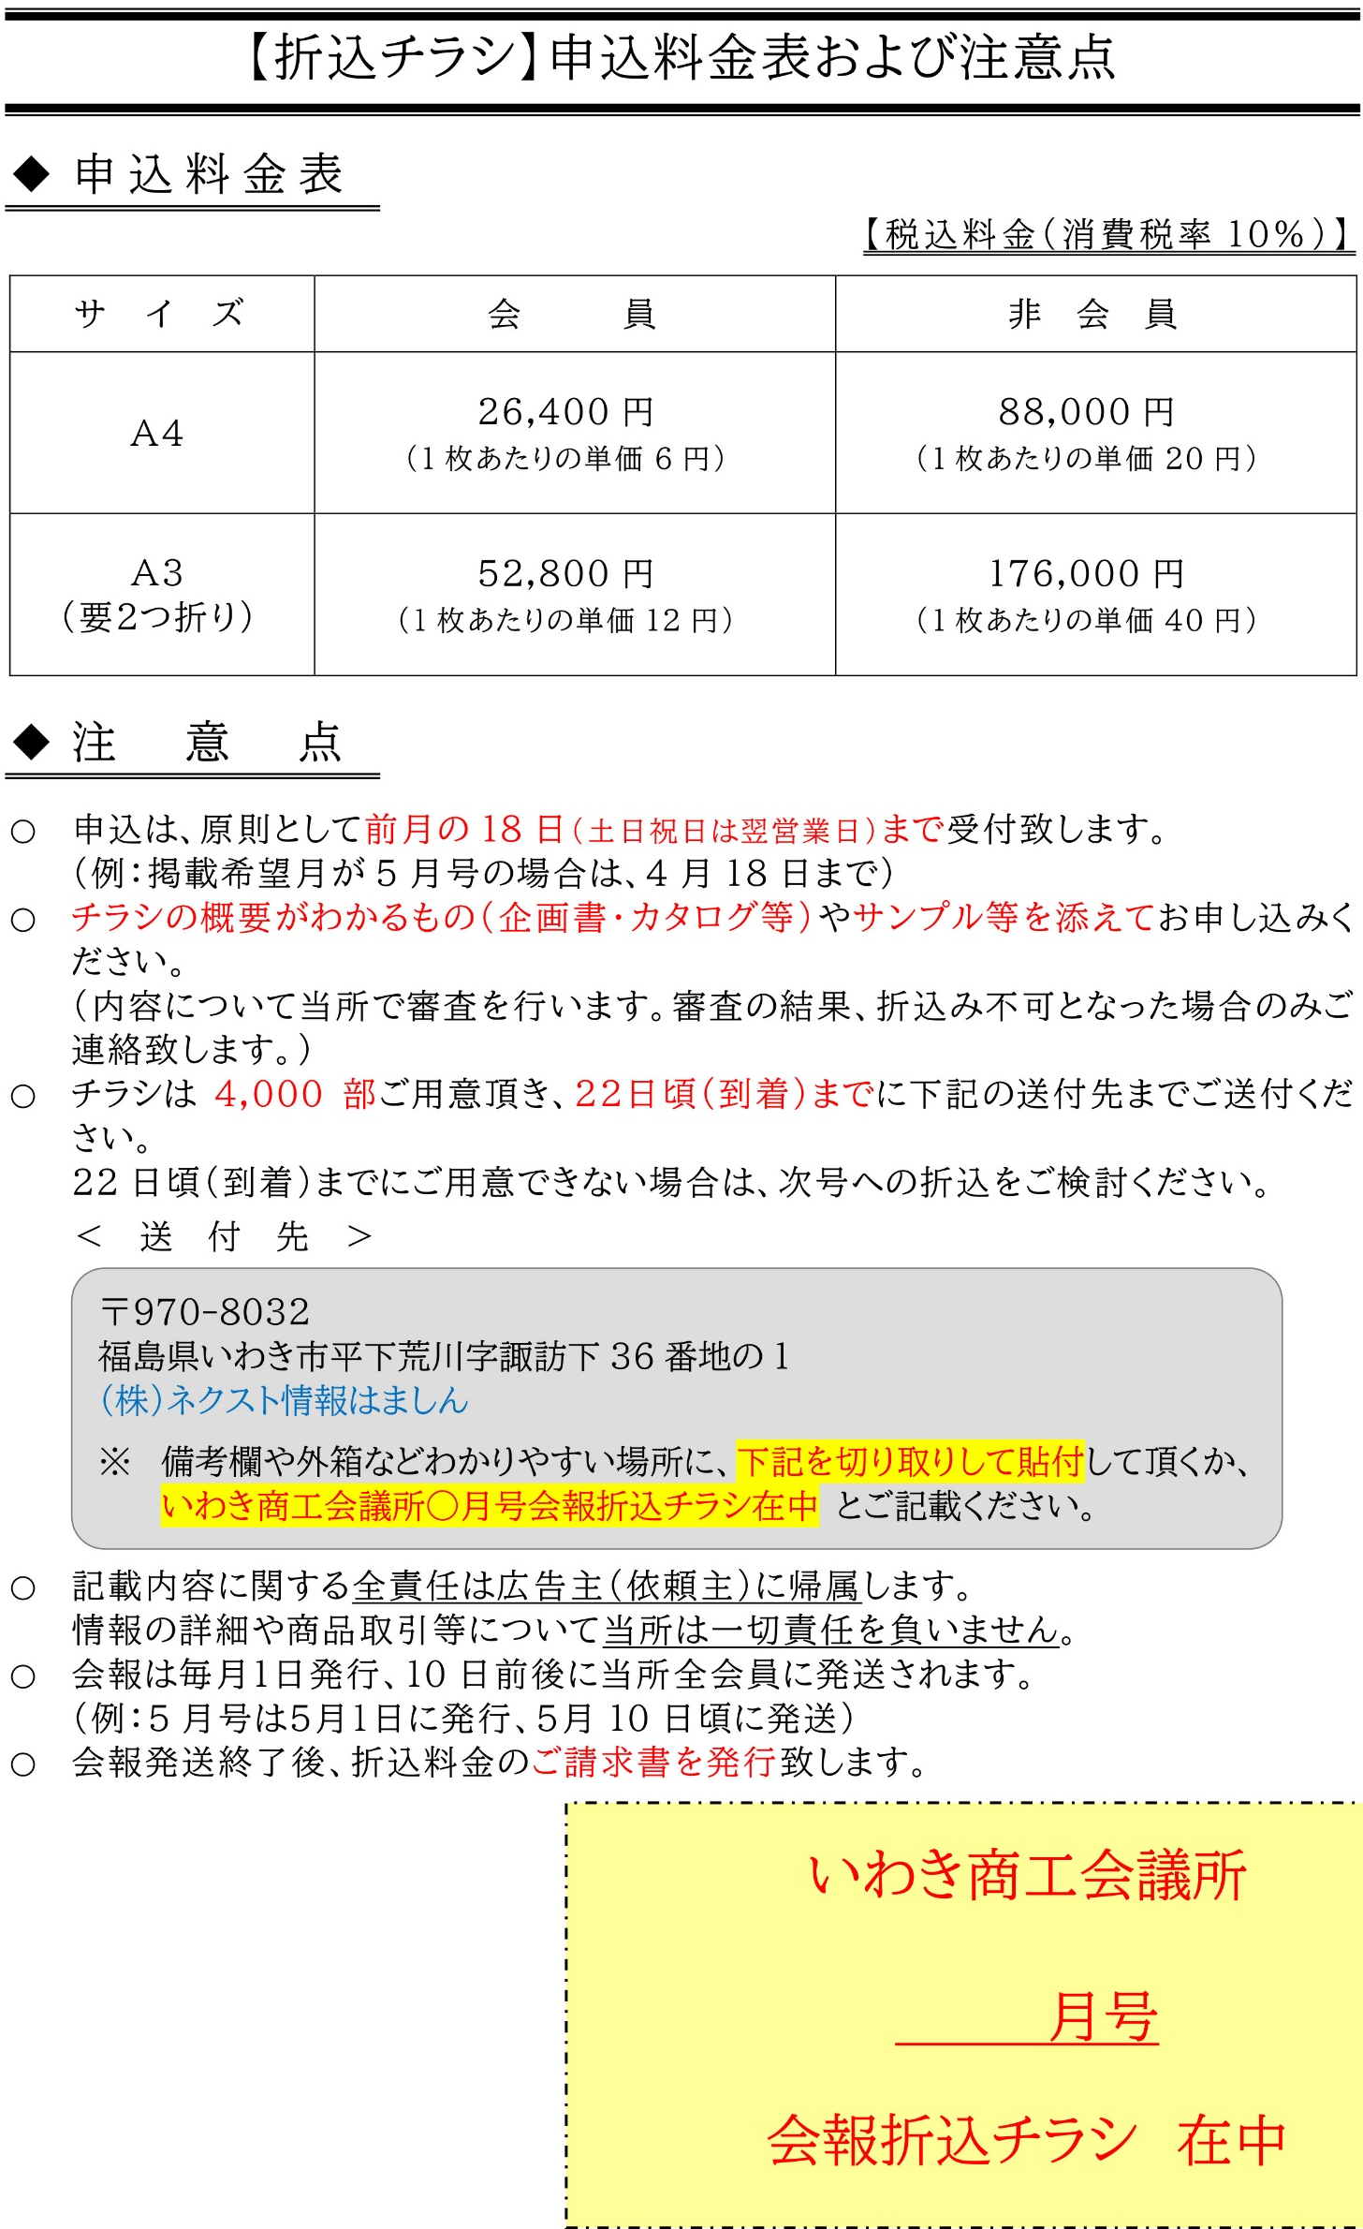
様式第3号(使用料徴収規約第4条)
会報広告掲載・折込チラシ 申込書
いわき商工会議所 様
年 月 日
企業・団体名
代表者職・氏名 |  |  |  | 印
区分 | □ 会員 / □ 公共的団体 / □ 非会員
住所 | 〒
担当者職・氏名
連絡先
掲載内容 |  | 掲載・  折込月 | 月号
広告掲載  種別・サイズ | □ 全面 / □ 半面 / □ １段通し / □ １段２割  □ その他 ( )
折込チラシ  種別・サイズ | □ A3 / □ A4  □ その他 ( )
- 区分、種別・サイズは、該当するものにチェック、または、○で囲んでください。
【事務処理欄】
常務理事 | 事務局長 | 所属長 | 担当者 | 備 考
受付日 | 年 月 日 |  | 掲載料  折込料 | @ 円 × 月 =
 |  |  |  | @ 円 × 通 =
決裁日 | 年 月 日 |  |  | - 割引 円
 |  |  |  | 計 円

